2022年度

四川省广元市宝轮中学

决算

目录

公开时间：2023年10月15日

第一部分 部门概况

一、职能简介

二、机构设置

第二部分 2022年度部门决算情况说明

一、收入支出决算总体情况说明

二、收入决算情况说明

三、支出决算情况说明

四、财政拨款收入支出决算总体情况说明

五、一般公共预算财政拨款支出决算情况说明

六、一般公共预算财政拨款基本支出决算情况说明

七、“三公”经费财政拨款支出决算情况说明

八、政府性基金预算支出决算情况说明

九、 国有资本经营预算支出决算情况说明

十、其他重要事项的情况说明

第三部分 名词解释

第四部分 附件

部门预算项目支出绩效自评表

第五部分 附表

一、收入支出决算总表

二、收入决算表

三、支出决算表

四、财政拨款收入支出决算总表

五、财政拨款支出决算明细表

六、一般公共预算财政拨款支出决算表

七、一般公共预算财政拨款支出决算明细表

八、一般公共预算财政拨款基本支出决算表

九、一般公共预算财政拨款项目支出决算表

十、一般公共预算财政拨款“三公”经费支出决算表

十一、政府性基金预算财政拨款收入支出决算表

十二、政府性基金预算财政拨款“三公”经费支出决算表

十三、国有资本经营预算财政拨款收入支出决算表

十四、国有资本经营预算财政拨款支出决算表

# 第一部分 单位概况

### 一、职能简介

我校地处广元市利州区宝轮镇东路354号，下辖初高中两个教学点。其中：高中部位于宝轮镇紫兰社区，是一所震后原址重建的农村完全中学，学校创建于1941年，原地址三国重镇昭化镇，原名昭化县国立初级中学。1953年随昭化县迁到宝轮现地址，先后几易其名。1985年广元建市后，更名为“四川省广元市宝轮中学”。初中部位于宝轮镇新街社区，是一所震后异址重建的农村初级中学，2005年5月10日合并为新的四川省广元市宝轮中学，现占地面积64699平方米，建筑面积为46914平方米。现有教职工296人，79个教学班，学生人数3786人。实施初中、高中学历教育，促进基础教育发展。

（一）负责贯彻党的教育方针，坚持社会主义办学方向，对学生进行德育、智育、体育、美育和劳动教育等方面的教育。

（二）负责配合各级人民政府依法动员适龄儿童、少年入学，严格控制学生辍学，依法保证适龄儿童、少年接受义务教育。

（三）负责制定学校教育发展规划，并抓好组织实施和落实工作。

（四）负责按照教育主管部门发布的指导性教学计划、教学大纲，组织实施教育教学活动。

（五）决定和实施本校的教学计划，组织教学评比、集体备课，对学生进行统一考核、考试等。负责依据国家主管部门有关教学计划、课程设置等方面的规定。

（六）负责学籍管理。

（七）负责聘任、培训、考核教师，依法奖励或处分有关教师和职工。

（八）负责科学管理、合理使用学校的设施和经费，并积极筹措资金，改善办学条件。

（九）负责维护学校、师生的合法权益，有权拒绝任何组织和个人对教育教学活动进行非法干涉。

（十）依法接受各级教育行政部门的检查指导和人民群众的监督。

二、机构设置

我校隶属利州区教育局管理下独立核算单位，是财政二级预算单位，分设初高中两个校区，下设14个职能处室：党委办、行政办、纪委办、政教处、总务处、体艺卫、教科室、安全办、招生办、计装处、工会、生涯指导中心、心理健康辅导中心、团委。

# 第二部分 2022年度单位决算情况说明

一、收入支出决算总体情况说明

2022年度收入总计6284.90万元(包含上年结转84.91万元)，与2021年相比（6360.58万元），收入总计减少75.68万元，减少1.2%。收入主要变动原因:由于高中学生减少，生均公用经费、住宿费、后勤收入减少。

2022年度支出合计6284.9万元，与2021年相比（6360.58万元，支出减少75.68万元，减少1.2%。支出主要变动原因：人员经费、学生资助减少。

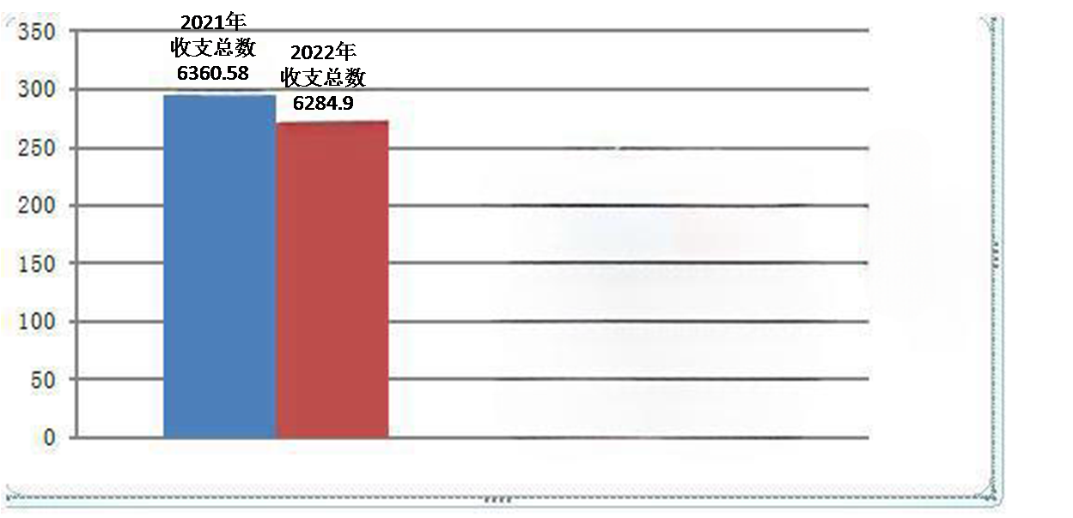

二、收入决算情况说明

2022年度收入总计6199.99万元。其中：一般公共预算财政拨款收入5795.39万元，占93.47%；事业收入320万元，占5.16%；其他收入84.6万元，占1.36%。

（收入决算结构图）（饼状图）

三、支出决算情况说明

2022年本年支出合计6284.90万元，其中：基本支出5739.97万元，占91.33%；项目支出544.93万元，占8.67%。

（支出决算结构图）（饼状图）

四、财政拨款收入支出决算总体情况说明

2022年财政拨款收入总计5795.39万元，与2021年（54,18.1万元）相比，财政拨款收入总计增加377.29万元，增涨6.51%。

2022年财政拨款支出总计5880.3万元。与2021年相比（57,86.00万元），财政拨款支出总计增加94.3万元，增涨1.6%。

主要变动原因：一**是2022年义务教育学生增加，生均公用经费增加；二是因为义务教育营养餐试点项目资金纳入决算。**

五、**一**般公共预算财政拨款支出决算情况说明

（一）一般公共预算财政拨款支出决算总体情况

2022年一般公共预算财政拨款支出5880.3万元，占本年支出合计的93.56%。与2021年（57,86.00万元）相比，一般公共预算财政拨款支出增加94.3万元，增涨1.6%。主要变动原因一**是2022年义务教育学生增加，生均公用经费增加；二是因为义务教育营养餐试点项目资金纳入决算。**

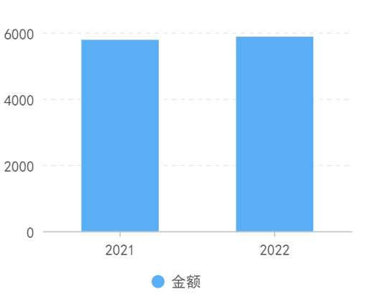

（一般公共预算财政拨款支出决算变动情况）（柱状图）

（二）一般公共预算财政拨款支出决算结构情况

2022年一般公共预算财政拨款支出5880.3万元，主要用于以下方面:教育支出（类）5588.98万元，占95.05%；住房保障支出**（类）住房改革支出（款）住房公积金（项）**支出291.32万元，占4.95%。

（一般公共预算财政拨款支出决算结构）（饼状图）

（三）一般公共预算财政拨款支出决算具体情况

**2022年一般公共预算支出决算数为**5880.3**万元**，**完成预算100%。其中：**

**1.教育支出（类）普通教育（款）初中教育（项）:支出决算为1916.82万元，完成预算100.00%。**

**2.教育支出（类）普通教育（款）高中教育（项）:支出决算为3661.16万元，完成预算100%。**

**3.教育支出（类）普通教育（款）其他普通教育（项）:支出决算为11.00万元，完成预算100%。**

**8.住房保障支出**（类）**住房改革支出（款）住房公积金（项）: 支出决算为291.32万元，完成预算100%**

**六、一般公共预算财政拨款基本支出决算情况说明**

2022年一般公共预算财政拨款基本支出5335.37万元，其中：

人员经费4804.32万元元，主要包括：基本工资、津贴补贴、绩效工资、机关事业单位基本养老保险缴费、其他社会保障缴费、其他工资福利支出、生活补助、奖励金、职工基本医疗保险缴费、住房公积金、其他对个人和家庭的补助支出等。

公用经费531.05万元，主要包括：办公费、印刷费、手续费、水费、电费、邮电费、差旅费、维修（护）费、培训费、工会经费、福利费等。

七、“三公”经费财政拨款支出决算情况说明

（一）“三公”经费财政拨款支出决算总体情况说明

2022年“三公”经费财政拨款支出决算为0.00万元，完成预算0.00%。与2021年决算相比持平，无增减。

（二）“三公”经费财政拨款支出决算具体情况说明

2022年“三公”经费财政拨款支出决算中，因公出国（境）费支出决算0.00万元，占0.00%；公务用车购置及运行维护费支出决算0.00万元，占0.00%；公务接待费支出决算0.00万元，占0.00%。具体情况如下：

（图7：“三公”经费财政拨款支出结构）（饼状图）

**1.因公出国（境）经费支出**0.00万元，**完成预算**0.00**%。**全年安排因公出国（境）团组0次，出国（境）0人。因公出国（境）支出决算比2021年增加/减少0.00万元，增长/下降0.00%。主要原因是当年未安排因公出国（境）支出预算，无因公出国（境）支出。

开支内容包括：本年度未安排因公出国。

**2.公务用车购置及运行维护费支出**0.00万元,**完成预算0.00%。**公务用车购置及运行维护费支出决算比2021年增加/减少0.00万元，增长/下降0.00%。主要原因是未保留公务用车，2022年未安排公务用车购置及运行维护费支出预算，无公务用车购置及运行维护费支出。

其中：**公务用车购置支出**0.00万元。全年按规定更新购置公务用车0辆。截至2021年12月底，单位共有公务用车0辆。

**公务用车运行维护费支出**0万元。

**3.公务接待费支出**0.00万元，**完成预算**0.00**%。**

**外事接待支出**0.00万元，外事接待0批次，0人，共计支出0.00万元。

八、政府性基金预算支出决算情况说明

2022年政府性基金预算财政拨款支出0.00万元。

1. 国有资本经营预算支出决算情况说明

2022年国有资本经营预算财政拨款支出0.00万元。

1. 其他重要事项的情况说明

（一）机关运行经费支出情况

2022年，四川省广元市宝轮中学机关运行经费支出0.00万元。

（二）政府采购支出情况

2022年，四川省广元市宝轮中学政府采购支出总额0.00万元。授予中小企业合同金额0.00万元，占政府采购支出总额的0.00%。

（三）国有资产占有使用情况

截至2022年12月31日，四川省广元市宝轮中学共有车辆1辆。

（四）预算绩效管理情况

根据预算绩效管理要求，本部门（单位）在年初预算编制阶段，组织对高中减免学费、助学金、学生营养改善计划等项目开展了预算事前绩效评估，对项目编制了绩效目标，预算执行过程中，选取高中助学金项目开展绩效监控，年终执行完毕后，对项目开展了绩效目标完成情况梳理填报，2022年特定目标类部门预算项目绩效目标自评表见附件（第四部分）。

1. 名词解释

1.财政拨款收入：指单位从同级财政部门取得的财政预算资金。

2.事业收入：指事业单位开展专业业务活动及辅助活动取得的收入。

3.经营收入：指事业单位在专业业务活动及其辅助活动之外开展非独立核算经营活动取得的收入。。

4.其他收入：指单位取得的除上述收入以外的各项收入。主要是学前教育保育教育费收入、银行存款利息收入等。

5.用事业基金弥补收支差额：指事业单位在当年的财政拨款收入、事业收入、经营收入、其他收入不足以安排当年支出的情况下，使用以前年度积累的事业基金（事业单位当年收支相抵后按国家规定提取、用于弥补以后年度收支差额的基金）弥补本年度收支缺口的资金。

6.年初结转和结余：指以前年度尚未完成、结转到本年按有关规定继续使用的资金。

7.结余分配：指事业单位按照事业单位会计制度的规定从非财政补助结余中分配的事业基金和职工福利基金等。

8、年末结转和结余：指单位按有关规定结转到下年或以后年度继续使用的资金。

9. 教育支出（类）普通教育（款）初中教育（项）: 反映各部门举办的初中教育支出。政府各部门对社会中介组织等举办的初中教育的资助，如捐赠、补贴等，也在本科目中反映。

10. 教育支出（类）普通教育（款）高中教育（项）: 反映各部门举办的高级中学教育支出。政府各部门对社会中介组织等举办的高级中学的资助，如捐赠、补贴等，也在本科目中反映。

11. 教育支出（类）普通教育（款）其它普通教育（项）: 反映除上述项目以外其他用于普通教育方面的支出。

12. 住房保障支出（类）住房改革支出（款）住房公积金（项）: 指行政事业单位按人力资源和社会保障部、财政部规定的基本工资和津贴补贴以及规定比例为职工缴纳的住房公积金。

13.基本支出：指为保障机构正常运转、完成日常工作任务而发生的人员支出和公用支出。

14.项目支出：指在基本支出之外为完成特定行政任务和事业发展目标所发生的支出。

15.经营支出：指事业单位在专业业务活动及其辅助活动之外开展非独立核算经营活动发生的支出。

16.“三公”经费：指部门用财政拨款安排的因公出国（境）费、公务用车购置及运行费和公务接待费。其中，因公出国（境）费反映单位公务出国（境）的国际旅费、国外城市间交通费、住宿费、伙食费、培训费、公杂费等支出；公务用车购置及运行费反映单位公务用车车辆购置支出（含车辆购置税）及租用费、燃料费、维修费、过路过桥费、保险费等支出；公务接待费反映单位按规定开支的各类公务接待（含外宾接待）支出。

17.机关运行经费：为保障行政单位（含参照公务员法管理的事业单位）运行用于购买货物和服务的各项资金，包括办公及印刷费、邮电费、差旅费、会议费、福利费、日常维修费、专用材料及一般设备购置费、办公用房水电费、办公用房取暖费、办公用房物业管理费、公务用车运行维护费以及其他费用。

第四部分 附件

部门预算项目支出绩效自评表(2022年度)

第五部分 附表

### 一、收入支出决算总表

### 二、收入决算表

### 三、支出决算表

### 四、财政拨款收入支出决算总表

### 五、财政拨款支出决算明细表

### 六、一般公共预算财政拨款支出决算表

### 七、一般公共预算财政拨款支出决算明细表

### 八、一般公共预算财政拨款基本支出决算表

### 九、一般公共预算财政拨款项目支出决算表

### 十、一般公共预算财政拨款“三公”经费支出决算表

### 十一、政府性基金预算财政拨款收入支出决算表

### 十二、政府性基金预算财政拨款“三公”经费支出决算表

### 十三、国有资本经营预算财政拨款收入支出决算表

十四、国有资本经营预算财政拨款支出决算表